РОССИЙСКАЯ ФЕДЕРАЦИЯ

СОВЕТ НАРОДНЫХ ДЕПУТАТОВ

ШИРЯЕВСКОГО СЕЛЬСКОГО ПОСЕЛЕНИЯ

КАЛАЧЕЕВСКОГО МУНИЦИПАЛЬНОГО РАЙОНА

ВОРОНЕЖСКОЙ ОБЛАСТИ

**РЕШЕНИЕ**

от «12» февраля 2025 года № 205

с. Ширяево

Об утверждении генерального плана Ширяевского сельского поселения Калачеевского муниципального района Воронежской области

В соответствии с Конституцией Российской Федерации, Градостроительным кодексом Российской Федерации, ст. 14 Федерального закона от 06.10.2003 г. № 131-ФЗ «Об общих принципах организации местного самоуправления в Российской Федерации, Законом Воронежской области от 07.07.2006 № 61-ОЗ «О регулировании градостроительной деятельности в Воронежской области», Уставом Ширяевского сельского поселения, заключения о результатах публичных слушаний по подготовке проекта Генерального плана Ширяевского сельского поселения Калачеевского муниципального района Воронежской области от 23 декабря 2024 года,  Совет народных депутатов Ширяевского сельского поселения Калачеевского муниципального района Воронежской области **РЕШИЛ:**

1.   Утвердить Генеральный план Ширяевского сельского поселения Калачеевского муниципального района согласно приложениям:

1.1. Приложение 1. Положение о территориальном планировании Ширяевского сельского поселения Калачеевского муниципального района Воронежской области;

1.2. Приложение 2. Графическое описание местоположения границ населенного пункта села Ширяево;

1.3. Приложение 3. Карта границ населенного пункта, входящего в состав поселения;

1.4. Приложение 4. Карта функциональных зон территории поселения;

1.5. Приложение 5. Карта планируемого размещения объектов капитального строительства местного значения.

2.   Признать утратившими силу следующие решения Совета народных депутатов Ширяевского сельского поселения Калачеевского муниципального района Воронежской области:

- от 23.11.2011 г. № 63 «Об утверждении генерального плана Ширяевского сельского поселения Калачеевского муниципального района Воронежской области» (в редакции решений от 28.03.2022 г. № 59, от 20.03.2023 г. № 103);

- от 28.03.2022 г. № 59 «О внесении изменений в решение Совета народных депутатов Ширяевского сельского поселения от 23.11.2011 г. № 63 «Об утверждении генерального плана Ширяевского сельского поселения Калачеевского муниципального района Воронежской области»;

- от 20.03.2023 г. № 103 «О внесении изменений и дополнений в решение Совета народных депутатов Ширяевского сельского поселения от 23.11.2011 г. № 63 «Об утверждении генерального плана Ширяевского сельского поселения Калачеевского муниципального района Воронежской области» (в редакции от 28.03.2022 № 59)».

3. Направить настоящее решение в Министерство архитектуры и градостроительства Воронежской области, в администрацию Калачеевского муниципального района для размещения в федеральной информационной системе территориального планирования.

4. Опубликовать настоящее решение в Вестнике муниципальных правовых актов Ширяевского сельского поселения Калачеевского муниципального района Воронежской области.

5. Настоящее решение вступает в силу после его официального опубликования.

6. Контроль за исполнением решения оставляю за собой.

Глава Ширяевского сельского

поселения А.А. Макаровский

*Приложение 1*

*к решению Совета народных депутатов*

*Ширяевского сельского поселения*

*от 12.02.2025 № 205*

ГЕНЕРАЛЬНЫЙ ПЛАН

ШИРЯЕВСКОГО СЕЛЬСКОГО ПОСЕЛЕНИЯ

КАЛАЧЕЕВСКОГО МУНИЦИПАЛЬНОГО РАЙОНА

ВОРОНЕЖСКОЙ ОБЛАСТИ

ТОМ I

ПОЛОЖЕНИЕ О ТЕРРИТОРИАЛЬНОМ ПЛАНИРОВАНИИ

**СОСТАВ ГЕНЕРАЛЬНОГО ПЛАНА**

**ШИРЯЕВСКОГО СЕЛЬСКОГО ПОСЕЛЕНИЯ**

**КАЛАЧЕЕВСКОГО МУНИЦИПАЛЬНОГО РАЙОНА**

**ВОРОНЕЖСКОЙ ОБЛАСТИ**

|  |  |
| --- | --- |
| **1.** | **УТВЕРЖДАЕМАЯ ЧАСТЬ** |
| ***Текстовая часть*** | |
| **1.1.** | **Том I** «Положение о территориальном планировании Ширяевского сельского поселения Калачеевского муниципального района Воронежской области». |
| **1.2.** | **Приложение** «Графическое описание местоположения границ населенного пункта села Ширяево». |
| ***Графические материалы*** | |
| **1.3.** | Карта границ населенных пунктов, входящих в состав поселения |
| **1.4.** | Карта функциональных зон территории поселения |
| **1.5.** | Карта планируемого размещения объектов капитального строительства местного значения |
|  |  |
|  |  |
| **2.** | **МАТЕРИАЛЫ ПО ОБОСНОВАНИЮ** |
| ***Текстовая часть*** | |
| **2.1.** | **Том II** «Материалы по обоснованию генерального плана Ширяевского сельского поселения Калачеевского муниципального района Воронежской области» |
| ***Графическая часть*** | |
| **2.2.** | Карта развития инженерной и транспортной инфраструктуры |
| **2.3.** | Карта планируемого размещения объектов капитального строительства федерального, регионального, местного значения |
| **2.4.** | Карта комплексного анализа современного состояния территории с отображением зон с особыми условиями использования, территорий объектов культурного наследия, особо охраняемых природных территорий федерального, регионального и местного значения. |
| **2.5.** | Карта границ территорий, подверженных риску возникновения чрезвычайных ситуаций природного и техногенного характера. |

ОГЛАВЛЕНИЕ

**1. ВВЕДЕНИЕ 4**

**2. СВЕДЕНИЯ О ВИДАХ, НАЗНАЧЕНИИ И НАИМЕНОВАНИЯХ ПЛАНИРУЕМЫХ ДЛЯ РАЗМЕЩЕНИЯ ОБЪЕКТОВ МЕСТНОГО ЗНАЧЕНИЯ ПОСЕЛЕНИЯ, ИХ ОСНОВНЫЕ ХАРАКТЕРИСТИКИ, ИХ МЕСТОПОЛОЖЕНИЕ, А ТАКЖЕ ХАРАКТЕРИСТИКИ ЗОН СОСОБЫМИ УСЛОВИЯМИ ИСПОЛЬЗОВАНИЯ ТЕРРИТОРИЙ В СЛУЧАЕ, ЕСЛИ УСТАНОВЛЕНИЕ ТАКИХ ЗОН ТРЕБУЕТСЯ В СВЯЗИ С РАЗМЕЩЕНИЕМ ДАННЫХ ОБЪЕКТОВ 5**

**2.1. Предложения по развитию территории Ширяевского сельскогопоселения. 5**

**3. ПАРАМЕТРЫ ФУНКЦИОНАЛЬНЫХ ЗОН, А ТАКЖЕ СВЕДЕНИЯ О ПЛАНИРУЕМЫХ ДЛЯ РАЗМЕЩЕНИЯ В НИХ ОБЪЕКТАХ ФЕДЕРАЛЬНОГО ЗНАЧЕНИЯ, ОБЪЕКТАХ РЕГИОНАЛЬНОГО ЗНАЧЕНИЯ, ОБЪЕКТАХ МЕСТНОГО ЗНАЧЕНИЯ, ЗА ИСКЛЮЧЕНИЕМ ЛИНЕЙНЫХ ОБЪЕКТОВ. 6**

**3. УТВЕРЖДЕНИЕ И СОГЛАСОВАНИЕ ГЕНЕРАЛЬНОГО ПЛАНА ПОСЕЛЕНИЯ. 8**

1. **ВВЕДЕНИЕ**

Генеральный план разработан на основаниипостановления администрации Ширяевского сельского поселения Калачеевского муниципального района от 28.03.2024 № 31, в соответствии с требованиями Градостроительного кодекса Российской Федерации к составу, содержанию указанного документа территориального планирования, а также цифровому описанию местоположения границ населенных пунктов.

Генеральный план выполняется с целью обоснования и формирования решений, направленных на обеспечение комплексного социально-экономического и пространственного развития территории муниципального образования Ширяевского сельского поселения Калачеевского муниципального района Воронежской области (далее также – МО, поселение), создание комфортных условий для проживания населения, развитие инженерной, транспортной и социальной инфраструктур, обеспечение экологического равновесия, санитарного благополучия, а также улучшение инвестиционного климата.

В Генеральном плане Ширяевского сельского поселения определены следующие сроки реализации проектных решений:

* I очередь – 2034 г.
* II очередь – 2044 г.

Генеральный план Ширяевского сельского поселения – основной документ территориального планирования муниципального образования, нацеленный на определение назначения территорий, исходя из совокупности социальных, экономических, экологических и иных факторов, в целях обеспечения устойчивого развития территории муниципального образования, развития инженерной, транспортной и социальной инфраструктур, обеспечения учета интересов граждан и их объединений, Российской Федерации, Воронежской области и Калачеевского муниципального района.

Целью данного проекта является разработка принципиальных предложений по планировочной организации территории Ширяевского сельского поселения, упорядочение всех внешних и внутренних функциональных связей, уточнение границ и направлений перспективного территориального развития.

1. **СВЕДЕНИЯ О ВИДАХ, НАЗНАЧЕНИИ И НАИМЕНОВАНИЯХ ПЛАНИРУЕМЫХ ДЛЯ РАЗМЕЩЕНИЯ ОБЪЕКТОВ МЕСТНОГО ЗНАЧЕНИЯ ПОСЕЛЕНИЯ, ИХ ОСНОВНЫЕ ХАРАКТЕРИСТИКИ, ИХ МЕСТОПОЛОЖЕНИЕ, А ТАКЖЕ ХАРАКТЕРИСТИКИ ЗОН СОСОБЫМИ УСЛОВИЯМИ ИСПОЛЬЗОВАНИЯ ТЕРРИТОРИЙ В СЛУЧАЕ, ЕСЛИ УСТАНОВЛЕНИЕ ТАКИХ ЗОН ТРЕБУЕТСЯ В СВЯЗИ С РАЗМЕЩЕНИЕМ ДАННЫХ ОБЪЕКТОВ**

Настоящий раздел содержит проектные решения задач территориального планирования Ширяевского сельского поселения – перечень мероприятий по территориальному планированию и этапы их реализации.

Мероприятия по территориальному планированию направлены, в том числе, на создание, развитие территорий и объектов капитального строительства местного значения для реализации полномочий органа местного самоуправления Ширяевского сельского поселения.

Вопросы местного значения поселения установлены статьей 14 Федерального закона от 06.10.2003 г. № 131-ФЗ «Об общих принципах организации местного самоуправления в Российской Федерации» и Уставом муниципального образования. Кроме того, статьей 14.1. этого же закона определены права органов местного самоуправления поселения на решение вопросов, не отнесенных к вопросам местного значения поселения. Значительная часть вопросов местного значения поселения решается в тесной связи с планированием развития территории.

Перечень основных факторов риска возникновения чрезвычайных ситуаций природного и техногенного характера, а также о возможных направлениях снижения рисков в использовании территорий, приведены в томе II – «Материалы по обоснованию генерального плана Ширяевского сельского поселения Калачеевского муниципального района Воронежской области».

При разработке Генерального плана Ширяевского сельского поселения учтено размещение объектов федерального, регионального и районного значения. В разделе предложений по территориальному планированию рассмотрены вопросы, касающиеся обеспечения первичных мер пожарной безопасности в границах населенных пунктов поселения.

* 1. **Предложения по развитию территории Ширяевского сельскогопоселения.**

В соответствии с п. 1 ст. 8 Земельного кодекса Российской Федерации перевод земель из одной категории в другую в отношении земель, находящихся в собственности субъектов Российской Федерации, и земель сельскохозяйственного назначения, находящихся в муниципальной собственности осуществляется органами исполнительной власти субъектов Российской Федерации; земель сельскохозяйственного назначения, находящихся в частной собственности - органами исполнительной власти субъектов Российской Федерации.

***Сведения о видах, назначении и наименованиях планируемых для размещения объектов местного значения поселения, их основные характеристики, их местоположение, а также характеристики зон с особыми условиями использования территорий в случае, если установление таких зон требуется в связи с размещением данных объектов***

|  |  |  |  |  |  |  |  |  |  |
| --- | --- | --- | --- | --- | --- | --- | --- | --- | --- |
| **№**  **п/п** | **Вид объекта** | **Наименова-**  **ние объекта** | **Назначение объекта** | **Местоположение объекта** | **Статус объекта** | **Функциональная зона (за исключением линейных объектов)** | **Характеристики**  **объекта** | **Срок**  **реализации** | **Вид планируемой зоны с особыми условиями** |
|  | Общественные пространства, объекты благоустройства и озеленения | Парк культуры и отдыха | Сквер | с. Ширяево,  пл. Ленина | Планируемый к размещению | Зона озелененных территорий общего пользования (парки, сады, скверы, бульвары, городские леса) | площадь территории-  0,2 га | I очередь | Не устанавливается |
|  | Объекты физической культуры и массового спорта | Спортивное сооружение | Многофункциональная спортивная площадка | с. Ширяево,  пл. Ленина | Планируемый к размещению | Зона озелененных территорий общего пользования (парки, сады, скверы, бульвары, городские леса) | - | I очередь | Не устанавливается |

1. **ПАРАМЕТРЫ ФУНКЦИОНАЛЬНЫХ ЗОН, А ТАКЖЕ СВЕДЕНИЯ О ПЛАНИРУЕМЫХ ДЛЯ РАЗМЕЩЕНИЯ В НИХ ОБЪЕКТАХ ФЕДЕРАЛЬНОГО ЗНАЧЕНИЯ, ОБЪЕКТАХ РЕГИОНАЛЬНОГО ЗНАЧЕНИЯ, ОБЪЕКТАХ МЕСТНОГО ЗНАЧЕНИЯ, ЗА ИСКЛЮЧЕНИЕМ ЛИНЕЙНЫХ ОБЪЕКТОВ.**

***Параметры функциональных зон, а также сведения о планируемых для размещения в них объектах федерального значения, объектах регионального значения, объектах местного значения, за исключением линейных объектов.***

| **№ п/п** | **Наименование функциональной зоны** | **Параметры функциональной зоны** | | **Планируемые для размещения объекты федерального, регионального, местного значения (за исключением линейных объектов)** |
| --- | --- | --- | --- | --- |
| **Существующая**  **площадь, га** | **Планируемая**  **площадь, га** |
|  |  |  |  |  |
| **Земли населённых пунктов** | | **1227,62** | **1227,62** |  |
| **село Ширяево** | | | | |
|  | Зоны застройки индивидуальными жилыми домами | **827,25** | **826,99** |  |
|  | Общественно-деловые зоны | **19,13** | **19,2** | - Строительство многофункциональной спортивной площадки в с. Ширяево;  - Строительство парка культуры и отдыха в с. Ширяево |
|  | Производственные зоны сельскохозяйственных предприятий | **23,53** | **23,53** |  |
|  | Естественные природно-ландшафтные зоны общего пользования | **87,84** | **87,84** |  |
|  | Зона озелененных территорий общего пользования  (парки, сады, скверы, бульвары, городские леса) | **-** | **0,19** |  |
|  | Зоны сельскохозяйственного использования | **257,28** | **257,28** |  |
|  | Зона кладбищ | **7,99** | **7,99** |  |
|  | Зона водного объекта | **4,60** | **4,60** |  |
|  | **ИТОГО** | **1227,62** | **1227,62** |  |
| **Зона транспортной инфраструктуры** | | **26,14** | **26,14** |  |
| **Зона инженерной инфраструктуры** | | **1,16** | **1,16** |  |
| **Производственная зона сельскохозяйственных предприятий** | | **36,4** | **36,4** |  |
| **Сельскохозяйственные угодья** | | **11446,48** | **11446,48** |  |
| **ИТОГО** | | **13210,05** | **13210,05** |  |

1. **3. УТВЕРЖДЕНИЕ И СОГЛАСОВАНИЕ ГЕНЕРАЛЬНОГО ПЛАНА ПОСЕЛЕНИЯ.**

1. Генеральный план поселения, в том числе внесение изменений в такие планы, утверждаются соответственно представительным органом местного самоуправления поселения.

2. Решение о подготовке проекта генерального плана, а также решения о подготовке предложений о внесении в генеральный план изменений принимаются соответственно главой местной администрации поселения.

3. Подготовка проекта генерального плана осуществляется в соответствии с требованиями [статьи 9](consultantplus://offline/ref=1648AFEF01C57104C23326174558F4CEBDBE1BDD2E134077670A39B21D978F69797853F90E4349846Bg4H) Градостроительного кодекса Российской Федерации и с учетом региональных и (или) местных нормативов градостроительного проектирования, результатов публичных слушаний или общественных обсуждений по проекту генерального плана, а также с учетом предложений заинтересованных лиц.

4. Заинтересованные лица вправе представить свои предложения по проекту генерального плана.

5. Проект генерального плана подлежит обязательному рассмотрению на публичных слушаниях или общественных обсуждениях, проводимых в соответствии со [статьей 28](consultantplus://offline/ref=1648AFEF01C57104C23326174558F4CEBDBE1BDD2E134077670A39B21D978F69797853F90E4248816Bg0H) Градостроительного кодекса Российской Федерации.

6. Протоколы публичных слушаний или общественных обсуждений по проекту генерального плана, заключение о результатах таких публичных слушаний являются обязательным приложением к проекту генерального плана, направляемому главой местной администрации поселения соответственно в представительный орган местного самоуправления поселения.

7. Представительный орган местного самоуправления поселения с учетом протоколов публичных слушаний или общественных обсуждений по проекту генерального плана и заключения о результатах таких публичных слушаний принимают решение об утверждении генерального плана или об отклонении проекта генерального плана и о направлении его соответственно главе местной администрации поселения на доработку в соответствии с указанными протоколами и заключением.

8. Правообладатели земельных участков и объектов капитального строительства, если их права и законные интересы нарушаются или могут быть нарушены в результате утверждения генерального плана, вправе оспорить генеральный план в судебном порядке.

9. Органы государственной власти Российской Федерации, органы государственной власти субъектов Российской Федерации, органы местного самоуправления, заинтересованные физические и юридические лица вправе обращаться к главе местной администрации поселения с предложениями о внесении изменений в генеральный план.

10. Внесение изменений в генеральный план осуществляется в соответствии со [статьями 9](consultantplus://offline/ref=1648AFEF01C57104C23326174558F4CEBDBE1BDD2E134077670A39B21D978F69797853F90E4349846Bg4H) и [25](consultantplus://offline/ref=1648AFEF01C57104C23326174558F4CEBDBE1BDD2E134077670A39B21D978F69797853F90E424F8C6Bg5H) Градостроительного кодекса Российской Федерации.

11. Внесение в генеральный план изменений, предусматривающих изменение границ населенных пунктов в целях жилищного строительства или определения зон рекреационного назначения, осуществляется без проведения общественных обсуждений или публичных слушаний.

**Особенности согласования проекта генерального плана поселения приведены в ст. 25 Градостроительного кодекса Российской Федерации.**

*Приложение 2*

*к решению Совета народных депутатов*

*Ширяевского сельского поселения*

*от 12.02.2025 № 205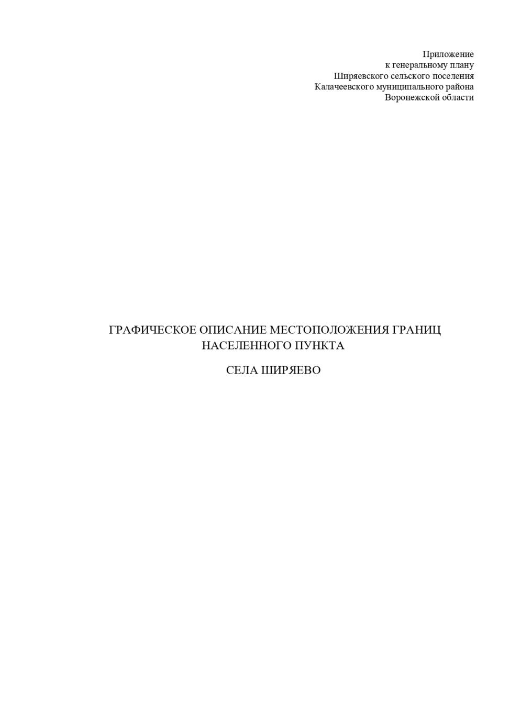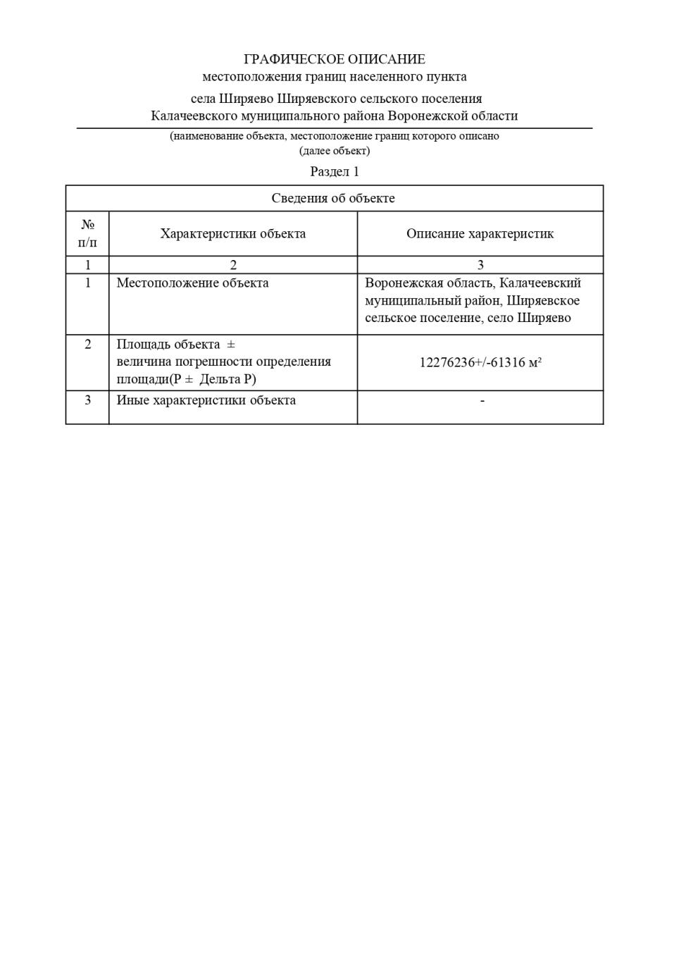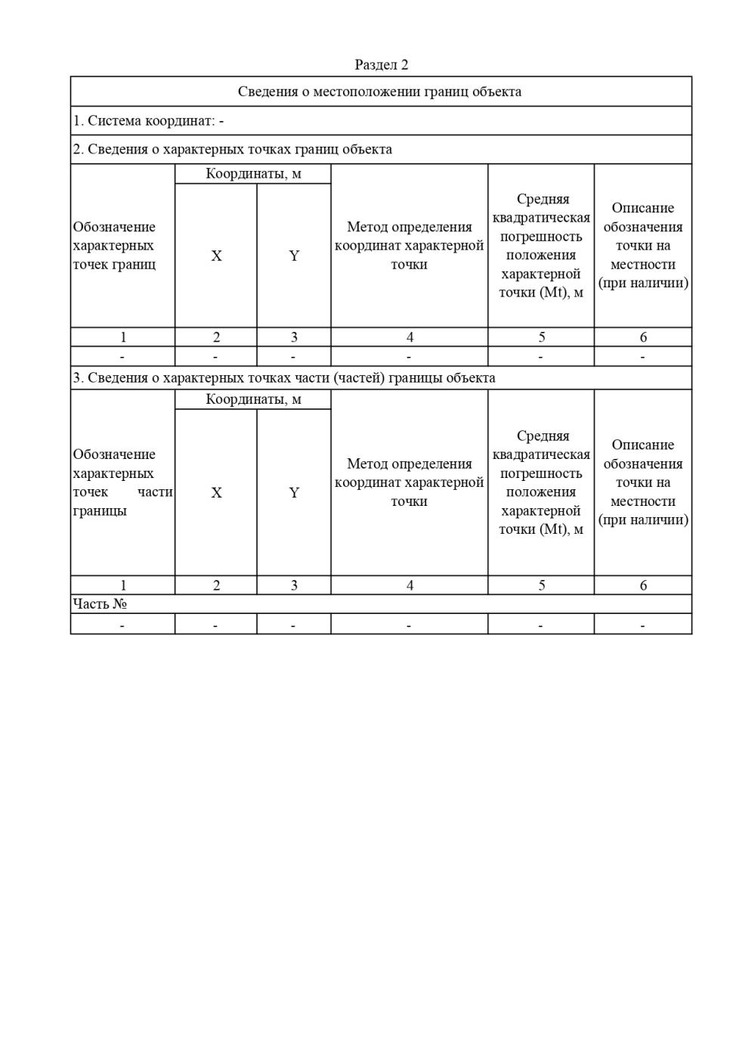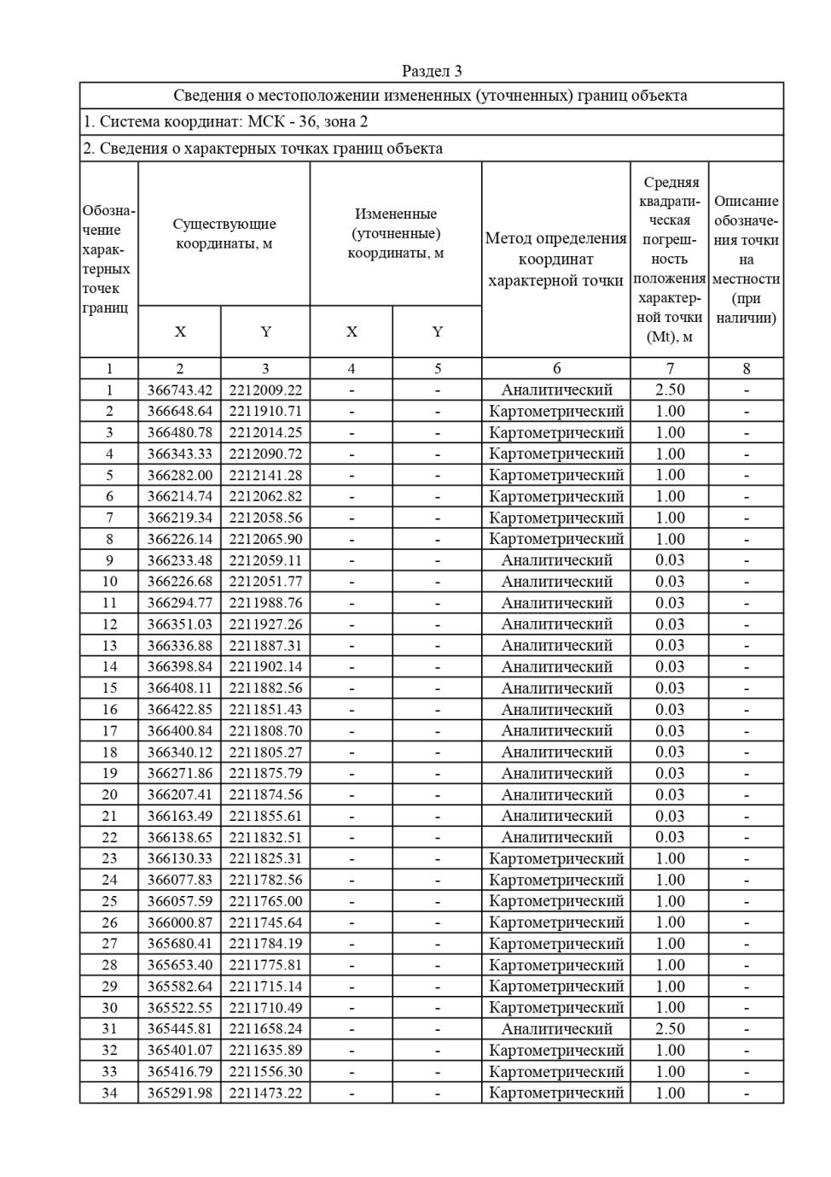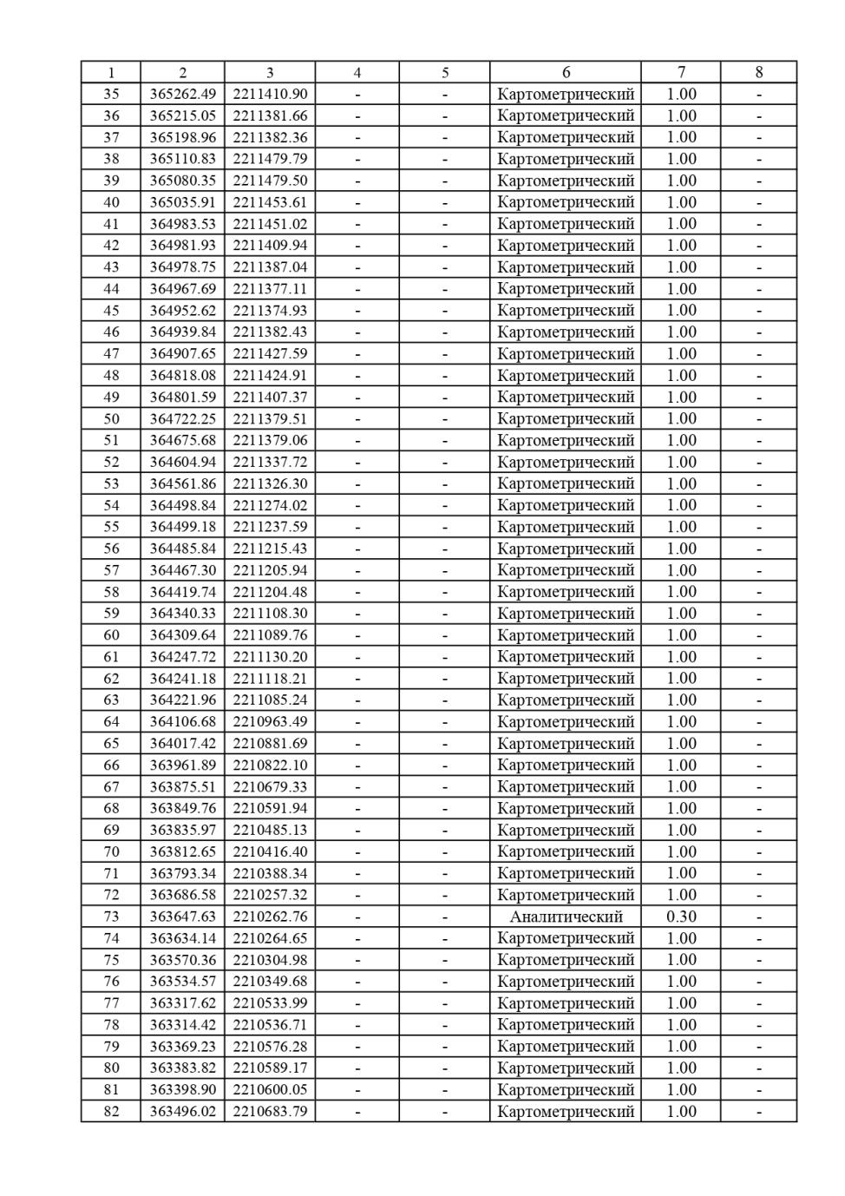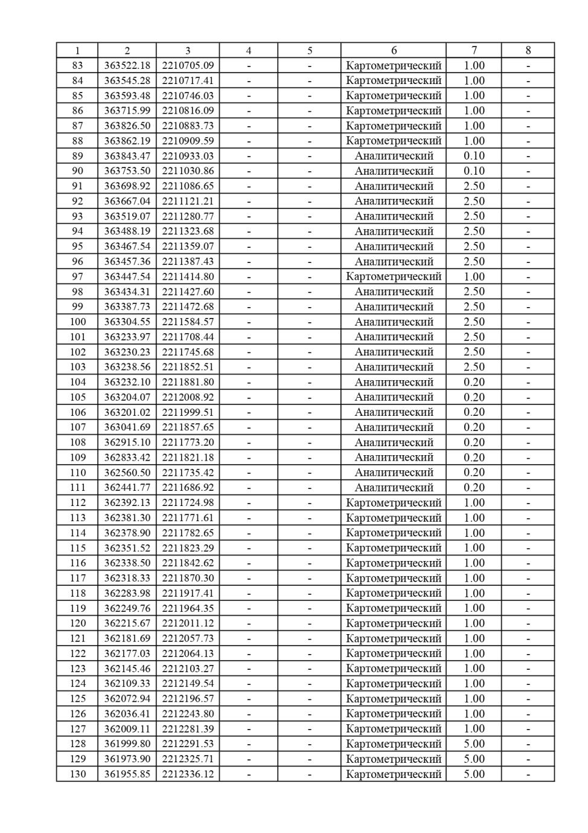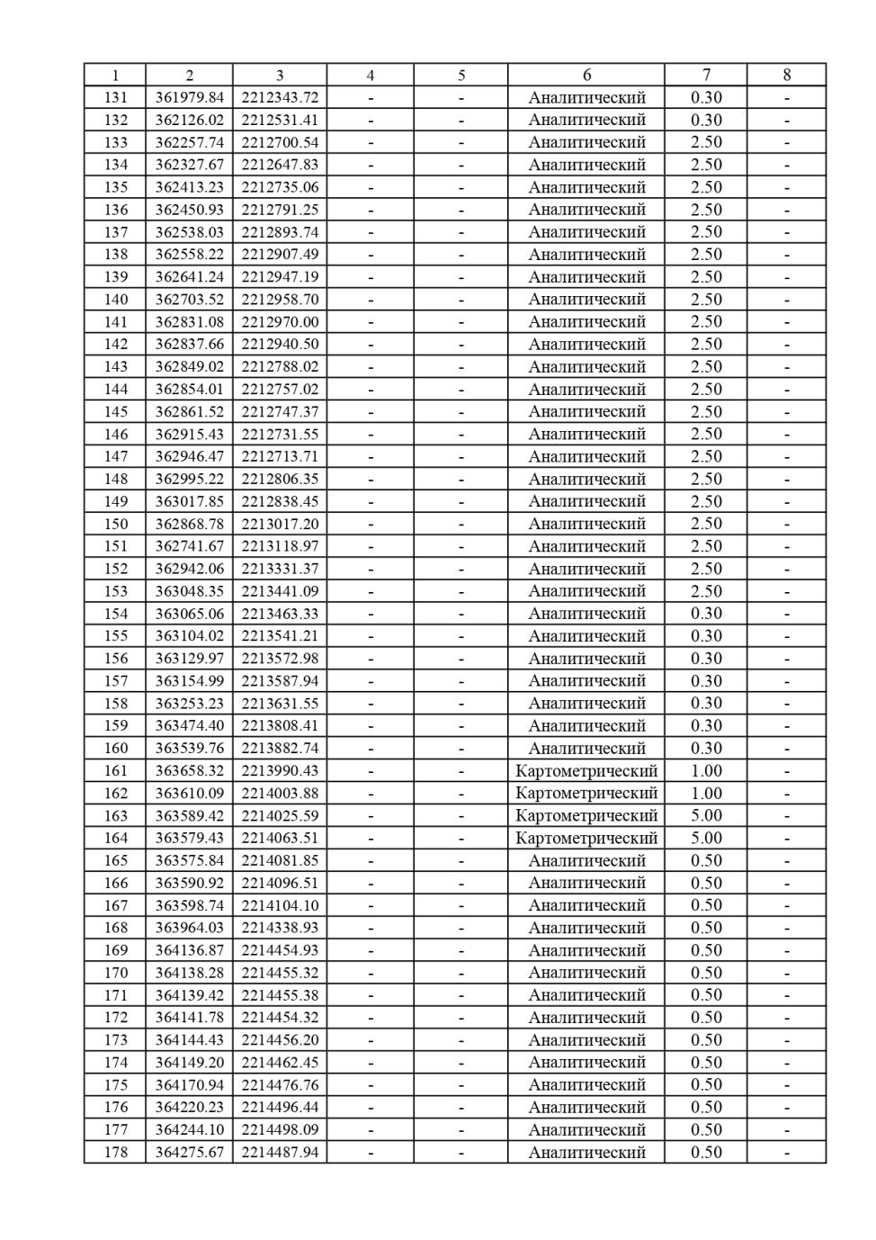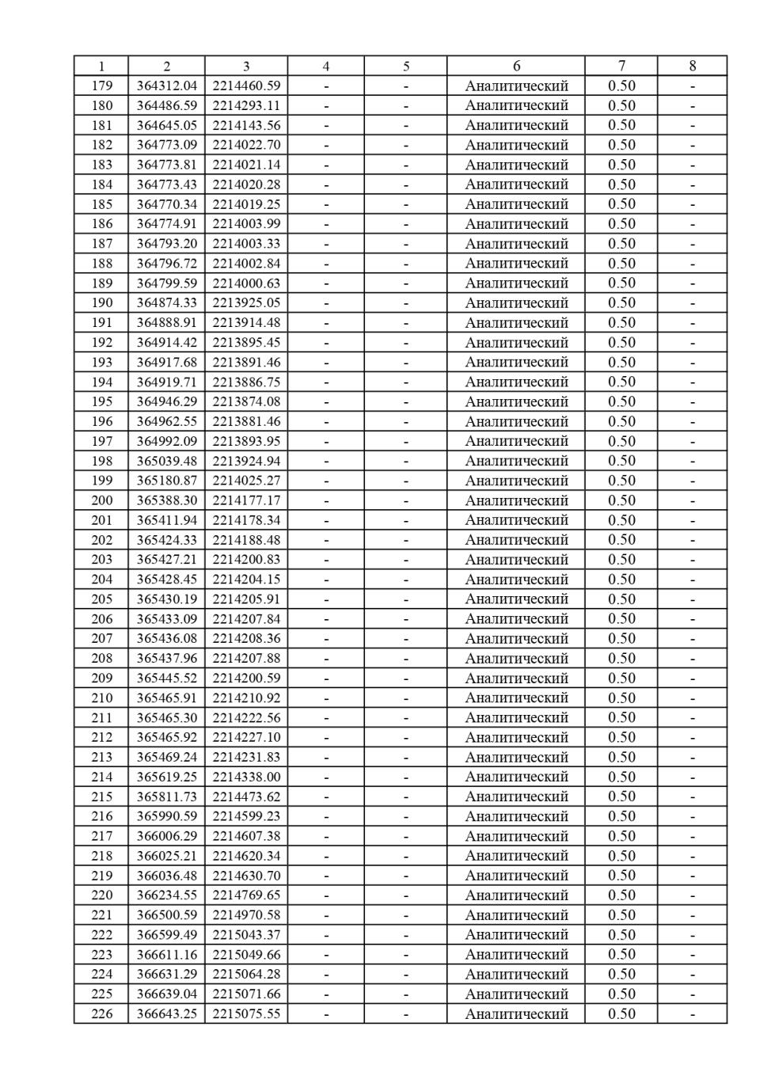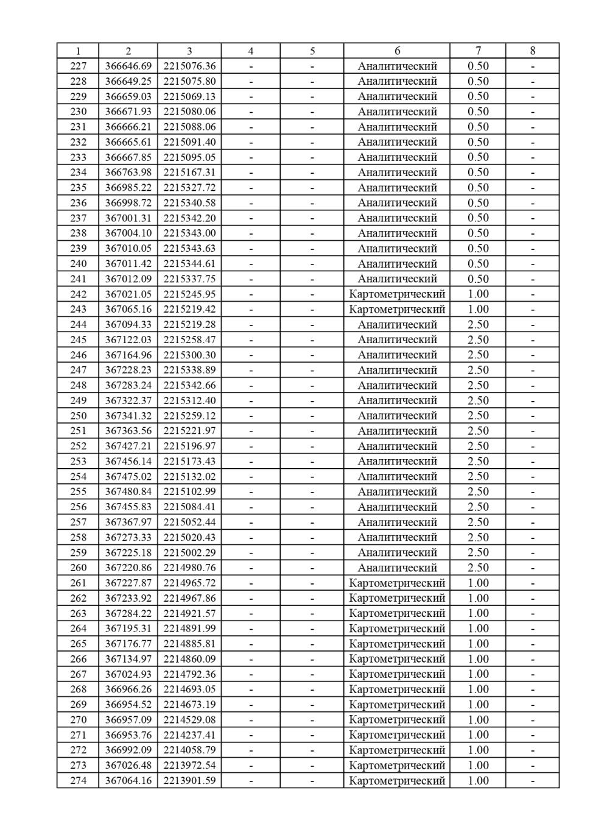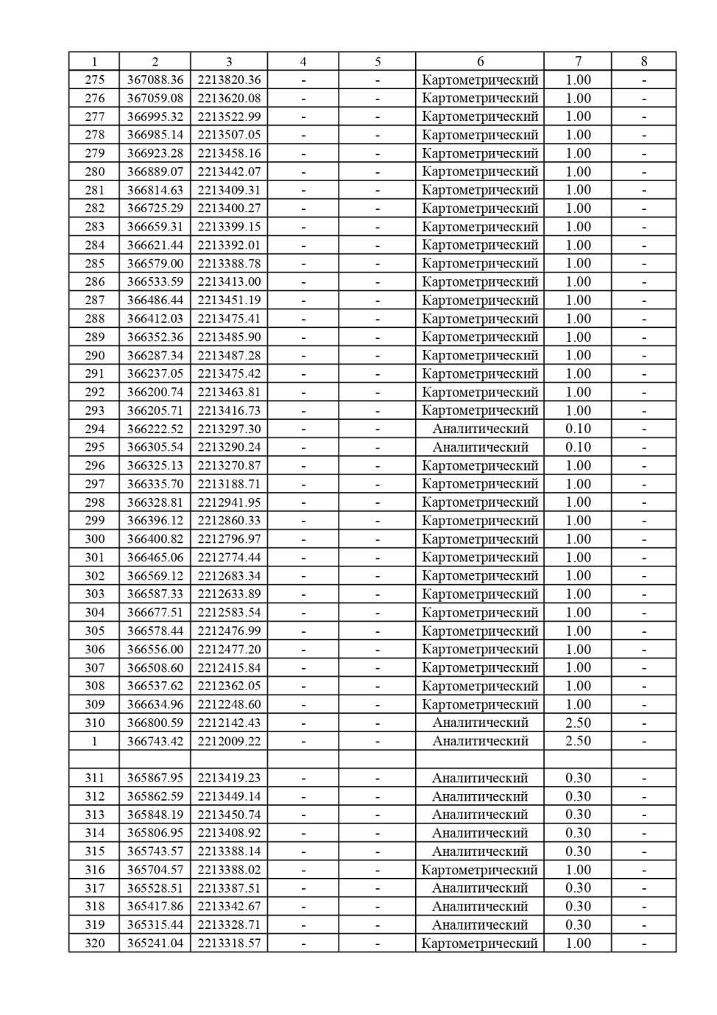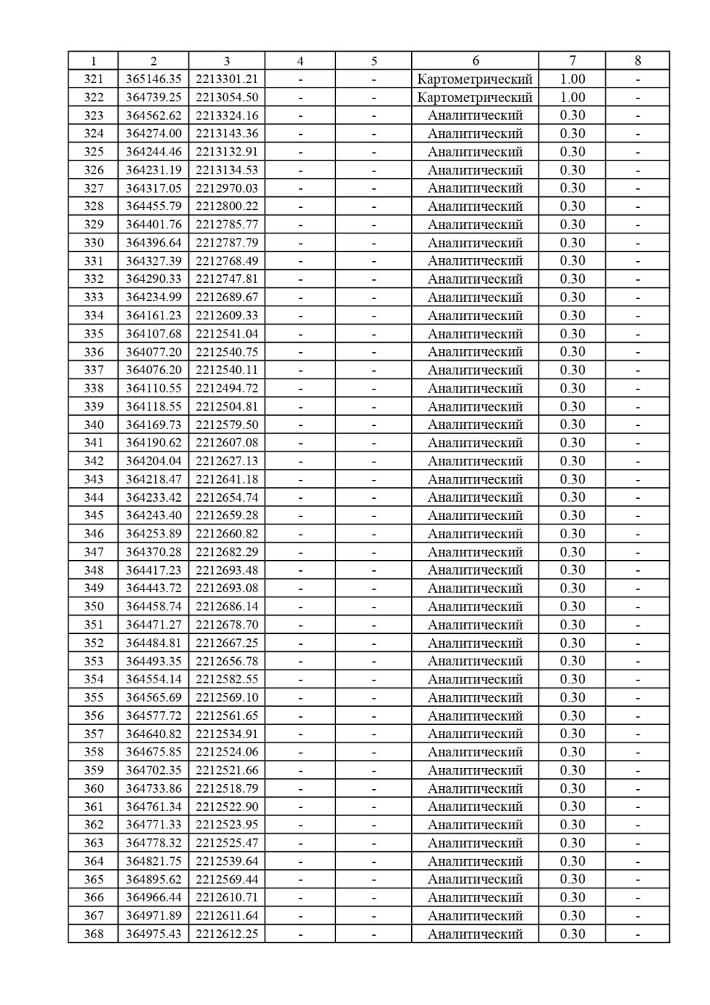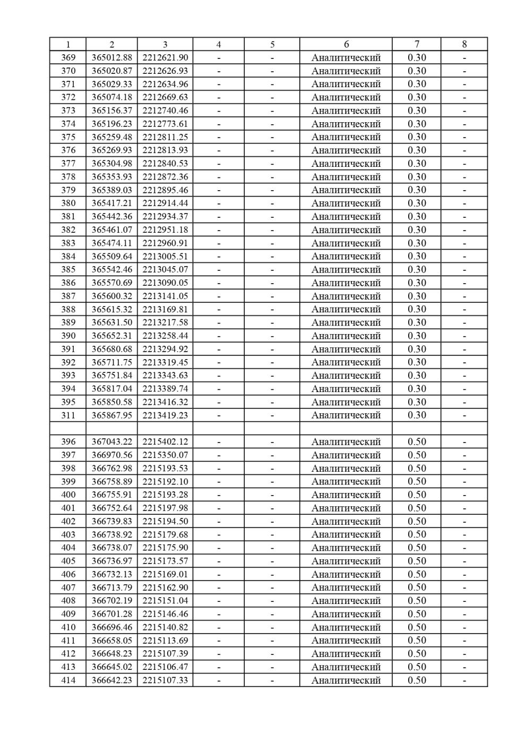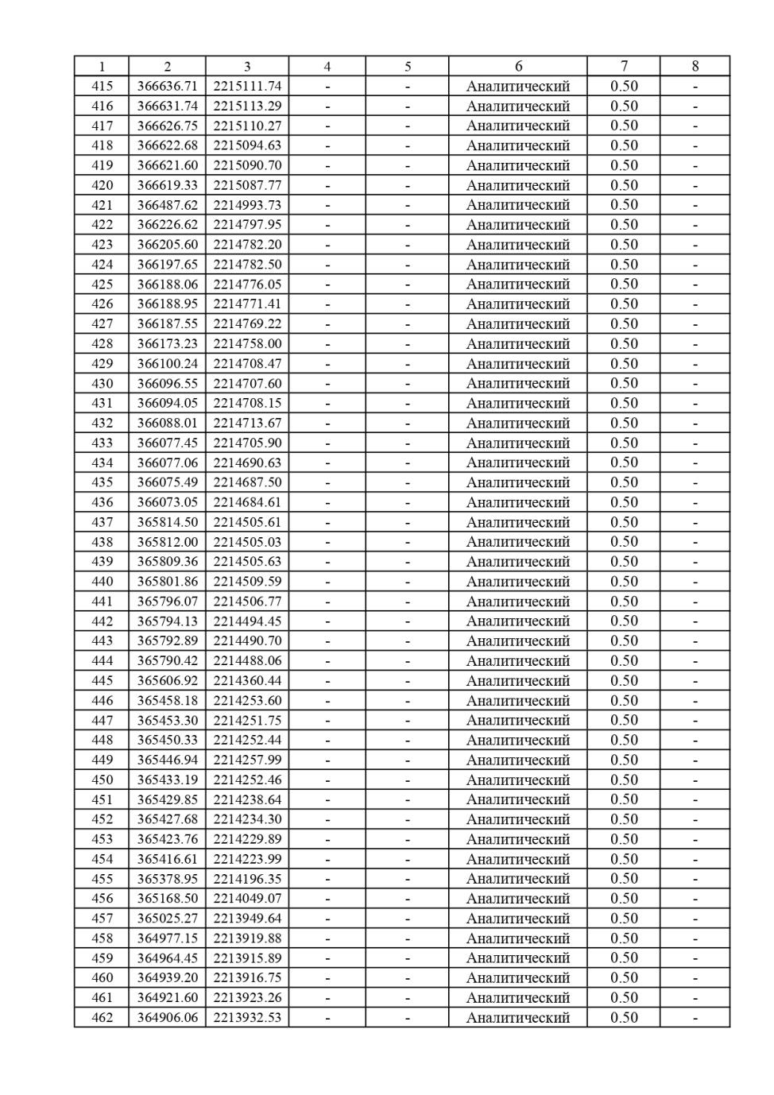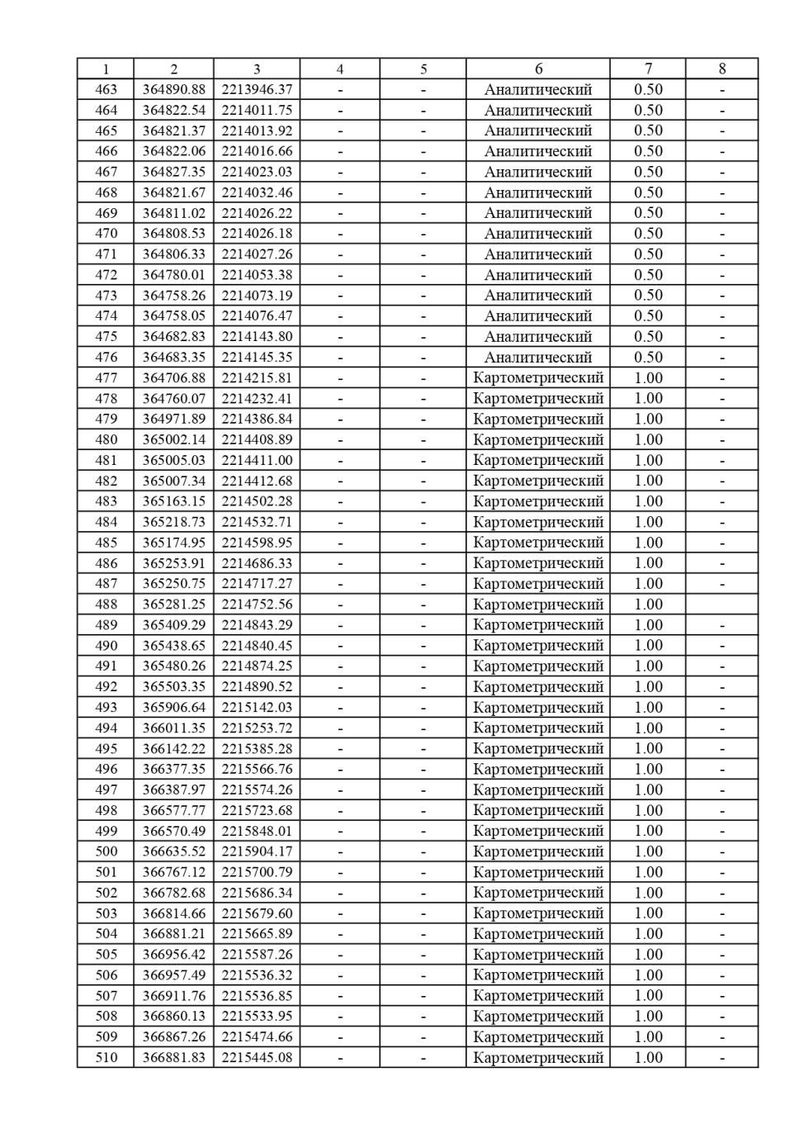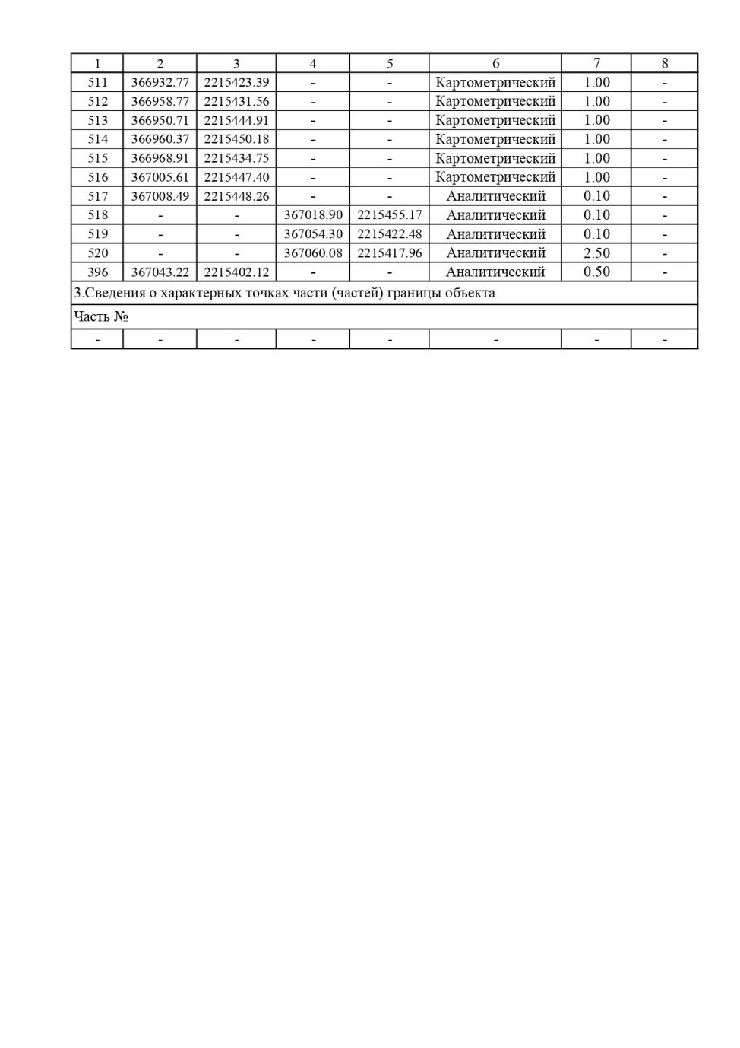*

*Приложение 3*

*к решению Совета народных депутатов*

*Ширяевского сельского поселения*

*от 12.02.2025 № 205*

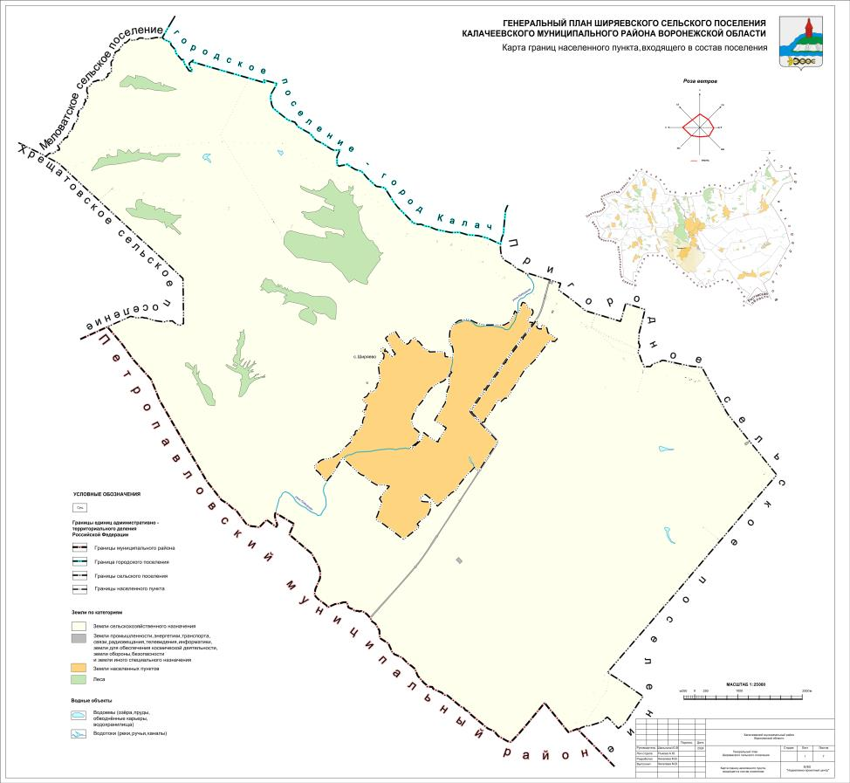

*Приложение 4*

*к решению Совета народных депутатов*

*Ширяевского сельского поселения*

*от 12.02.2025 № 205*

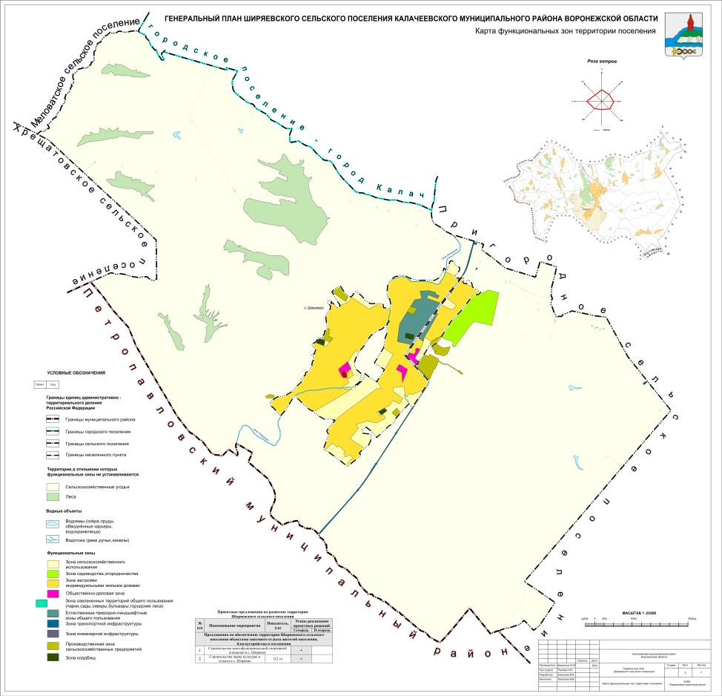

*Приложение 5*

*к решению Совета народных депутатов*

*Ширяевского сельского поселения*

*от 12.02.2025 № 205*

